
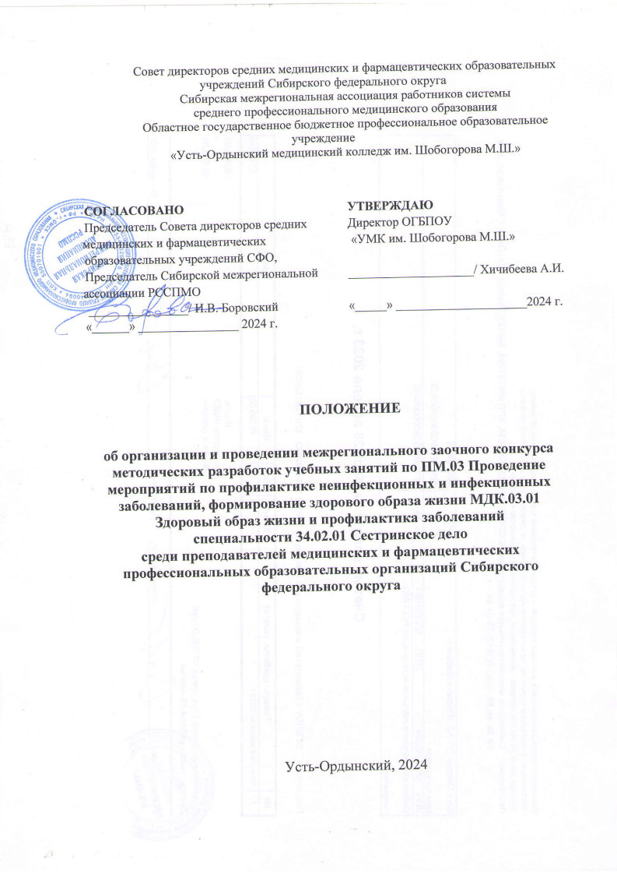
- Общие положения
  - Настоящее Положение определяет порядок и регламент проведения межрегионального заочного конкурса методических разработок учебных занятий по ПМ.03 Проведение мероприятий по профилактике неинфекционных и инфекционных заболеваний, формирование здорового образа жизни МДК.03.01 Здоровый образ жизни и профилактика заболеваний специальности 34.02.01 Сестринское дело среди преподавателей медицинских и фармацевтических профессиональных образовательных организаций Сибирского федерального округа (далее по тексту - Конкурс).
  - Конкурс проводится в соответствии с планом работы Совета директоров на 2024 год.
  - Организатором Конкурса является областное государственное бюджетное профессиональное образовательное учреждение «Усть-Ордынский медицинский колледж им. Шобогорова М.Ш.» (далее - ОГБПОУ «УМК им. Шобогорова М.Ш.»).
  - Информация о конкурсе размещается на сайтах Сибирской межрегиональной ассоциации работников системы среднего профессионального медицинского образования http://www.sibmedcoll.ru и ОГБПОУ «УМК им. Шобогорова М.Ш.»: https://uo-med.ru/konkursy.html.

- Цель и задачи конкурса
2.1. Цели Конкурса:
- активизация учебно-методической деятельности преподавателей по применению инновационных методов работы;
- создание площадки для обмена индивидуальным профессиональным опытом;
- выявление и распространение передового педагогического опыта, в обучении и воспитании конкурентоспособных специалистов среднего звена медицинского профиля.
2.2. Задачи Конкурса:
- выявить реализацию компетентного подхода в образовании педагогов, основываясь на методическую документацию;
- совершенствовать систему аудиторной работы с обучающимися;
- стимулировать творческую активность преподавателей;
- обобщение и трансляция передового педагогического опыта.

- Организация проведения
  - Непосредственное проведение конкурса осуществляется организационным комитетом (далее – Оргкомитет).
  - Оргкомитет осуществляет следующие функции: разработка положения, регистрация участников, проведение конкурса.
Состав Оргкомитета:
    - Лузгина Ирина Сергеевна - преподаватель профессиональных модулей, 89027618752.
Зормонова Татьяна Валерьевна – методист ОГБПОУ «УМК им. Шобогорова М.Ш.», 89149048453, электронный адрес: uo1234567@mail.ru.
  - Экспертную оценку материалов Конкурса осуществляет Экспертная комиссия.
Председатель Экспертной комиссии: Хичибеева Антонина Ивановна – директор ОГБПОУ «УМК им. Шобогорова М.Ш.»
Экспертная комиссия:
    - Заместитель председателя экспертной комиссии – Аюшиева Любовь Владимировна – заместитель директора по учебно-воспитательной работе;
    - Хичибеева Дина Самбуевна – преподаватель высшей квалификационной категории ПМ.02 Лечебная деятельность, председатель ЦМК профессиональных модулей;
    - Зормонова Татьяна Валерьевна – методист ОГБПОУ «УМК им. Шобогорова М.Ш.»;
    - Бухашеева Наталья Семеновна - преподаватель высшей квалификационной категории профессиональных модулей;
    - Лузгина Ирина Сергеевна – преподаватель профессиональных модулей.
Итоги экспертизы публикуются на сайте колледжа https://www.uo-med.ru/ не позднее 6 марта 2024 года в разделе «Конкурсы, олимпиады».

- Участники конкурса
  - Участниками конкурса являются преподаватели ПМ.03 Проведение мероприятий по профилактике неинфекционных и инфекционных заболеваний, формирование здорового образа жизни МДК.03.01 Здоровый образ жизни и профилактика заболеваний специальности 34.02.01 Сестринское дело образовательных организаций Сибирского федерального округа.
  - Количество участников от образовательной организации не ограничено.
  - Участие в конкурсе бесплатное.

- Сроки проведения конкурса
Прием заявок и конкурсных материалов – с 12 до 26 февраля 2024 г., работа членов жюри и подведение итогов – с 26 до 29 февраля, размещение результатов конкурса – 6 марта.
- Номинации конкурса
Конкурсные работы принимаются по номинациям:
- Методические разработки теоретического занятия;
- Методические разработки практического занятия;
- Учебно-методический комплекс.

- Условия участия в конкурсе
Для участия необходимо отправить:
- заявку в формате Word и в PDF с подписью (Приложение 1);
- конкурсный материал в формате Word и в PDF;
Заявка и материалы принимаются на электронный адрес uo1234567@mail.ru
В теме электронного письма указать: «Конкурс СФО».
Файлу присвоить имя: «Конкурс СФО ФИО».

- Требования к оформлению материалов конкурсной работы
8.1. Представляемые на конкурс работы принимаются с заявкой по установленной форме (Приложение 1).
8.2. Предоставленные работы на Конкурс не рецензируются и не возвращаются.
8.3. Методическая разработка должна содержать: титульный лист, содержание, материал методической разработки и список литературы.

- Критерии оценивания работ
9.1. соблюдение требований к оформлению материалов конкурсной работы – 0-1 баллов;
9.2. организация хода учебного занятия в соответствии с учебными целями – 0-1 баллов;
9.3. доступность подачи материала – 0-1 баллов;
9.4. использование инновационных технологий – 0-1 баллов;
9.5. ориентация материала на решение практических задач; практикоприемственность – 0-1 баллов;
9.6. использование общепринятой терминологии, норм правил, стандартов – 0-1 баллов;
9.7. соблюдение норм русского языка и орфографии – 0-1 баллов;
9.8. эстетика оформления методического пособия – 0-1 баллов;

Максимальное количество баллов – 8.

- Подведение итогов конкурса
  - По результатам экспертной оценки методических разработок составляется рейтинг всех участников, представленный протоколом конкурса. Протокол будет опубликован на сайте колледжа https://www.uo-med.ru/ не позднее 6 марта 2024 года в разделе «Конкурсы, олимпиады».
  - Победитель и призеры награждаются дипломами I, II, III степени по каждой номинации.
  - Участники Конкурса, не занявшие призовых мест, получают сертификаты.
  - Наградные материалы размещаются по ссылке: https://disk.yandex.ru/d/40fM1PpLUdciLw

Приложение 1
Заявка
для участия в межрегиональном заочном конкурсе методических разработок учебных занятий по ПМ.03 Проведение мероприятий по профилактике неинфекционных и инфекционных заболеваний, формирование здорового образа жизни Раздел 1. Основы профилактики МДК.03.01 Здоровый образ жизни и профилактика заболеваний
специальности 34.02.01 Сестринское дело
среди преподавателей медицинских и фармацевтических профессиональных образовательных организаций

Наименование образовательной
организации (полное и сокращенное)
Фамилия, имя, отчество участника
Должность
Название конкурсной работы
Номинация
Контактный телефон
E-mail
Заполняя и отправляя настоящую заявку, в соответствии с требованиями статьи 9 Федерального закона от 27.07.2006 (ред. от 06.02.2023) № 152-ФЗ «О персональных данных» я подтверждаю свое согласие на обработку моих персональных данных:
- фамилия, имя, отчество;
- наименование представленной организации;
- название работы;
- страна, область, населенный пункт представляемой организации;
- контактный номер телефона;
- адрес электронной почты.

_____________________________ _________________________________________________________
(Подпись участника Конкурса) (Расшифровка подписи)

«____» ____________ 2024 год

